ЗОЛОТОЙ ФОНД
В диалоге с жизнью важен не её вопрос, а наш ответ. (М.Цветаева)

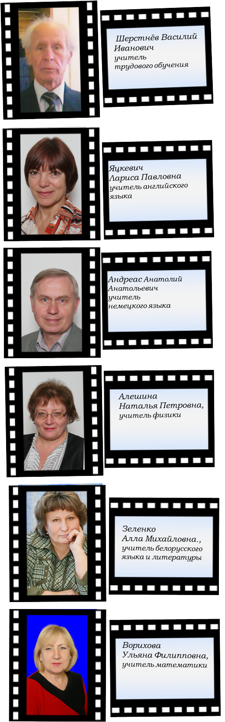
Первичная организация ветеранов труда УО «Полоцкая государственная гимназия №2» объединяет 29 педагогов и 5 технических работников. В их числе – 18 педагогов и 5 тех. работника бывшей Полоцкой школы-интерната, которая прекратила свою деятельность в 2003 году. 11 педагогов пенсионного возраста продолжают свою трудовую деятельность в гимназии в настоящее время. Шерстнёв В.И., Котович М.В., Лиленко О.В. Андреас Г. А. Ларкина В.А. работали ещё в стенах школы-интерната. Шерстнёв В.И. имеет педагогический стаж-53 года.
Ветераны, которые ушли на заслуженный отдых, ощущают себя частью педагогического коллектива, общаются, интересуются школьными новостями, придерживаются активной жизненной позиции. Посещают праздничные мероприятия, которые проводятся в стенах гимназии: День учителя, 8 Марта, Новый год.
Ежегодно составляются списки ветеранов-юбиляров, для их награждения и приглашения на праздничный огонёк, который проводит городской профсоюз работников образования.
Весом и значим вклад ветеранов в развитие гимназии, воспитание молодого пополнения педагогов. Сегодня в гимназии активно внедряются инновационные проекты, современные и педагогические технологии, но лучшие традиции сохраняются и продолжаются.
В 2015 году в гимназии состоялась встреча с ветеранами педагогического труда Полотчины, в чьё детство ворвалась безжалостная война. Они пришли рассказать подрастающему поколению о своём украденном войной, детстве. Пьеса «Мы будем жить» показанная ребятами, стала настоящими сюрпризом для ветеранов.
ЗОЛОТОЙ ФОНД
В диалоге с жизнью важен не её вопрос, а наш ответ. (М.Цветаева)

Не стареют душою ветераны
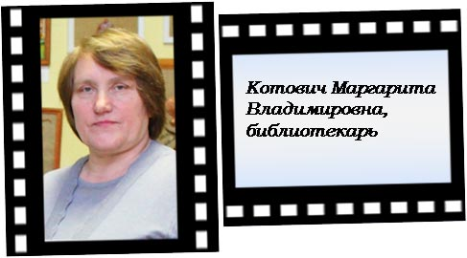
Тепло и сердечно поздравила с юбилеем гимназии ветеранов На встрече, посвящённой 23 февраля 2016 года, гимназисты приветствовали ветеранов Великой отечественной войны. Дополнением к праздничной встрече стали музыкальные номера, подготовленные гимназистами.
В январе 2016 года на базе гимназии прошла отчётно-выборная городская конференция ветеранов педагогического труда. На конференции Котович М.В.- председателю ветеранской организации гимназии №2 вручена грамота «За активное участие в жизни районной ветеранской организации». Для ветеранов педагогов театральный коллектив гимназии показал спектакль «Классный журнал», руководитель «Театра Книги» Котович М.В.
В честь Дня пожилых людей и Дня учителя, профсоюзная организация гимназии №2 приобрела шоколадки, которые были вручены ветеранам- педагогам и техническим работникам. Бывших педагогов школы-интерната: А.А. Андреас, Л.Г.Соловьёву, А.К Кузьмину, Л.Ф. Кащук Л.Ф, Г. Новик, В.И.Авдошко, Э.И. Лапковскую посетили и поздравили на дому.
На праздник 8 марта ветераны были приглашены в гимназию. Для них был организован сладкий стол и вручены подарки.
В апреле 2016г. в гимназии организована экскурсия в город Смоленск. Всем ветеранам-педагогам школы было предложено принять участие в поездке. Экскурсоводом, сопровождающей поездку, стала ветеран–педагог гимназии Яцкевич Л.П.
Большая благодарность профсоюзному комитету гимназии №2 и его председателю Анисимовой И.В. за помощь и заботу о ветеранах.
Председатель ветеранской организации Котович М.В.

